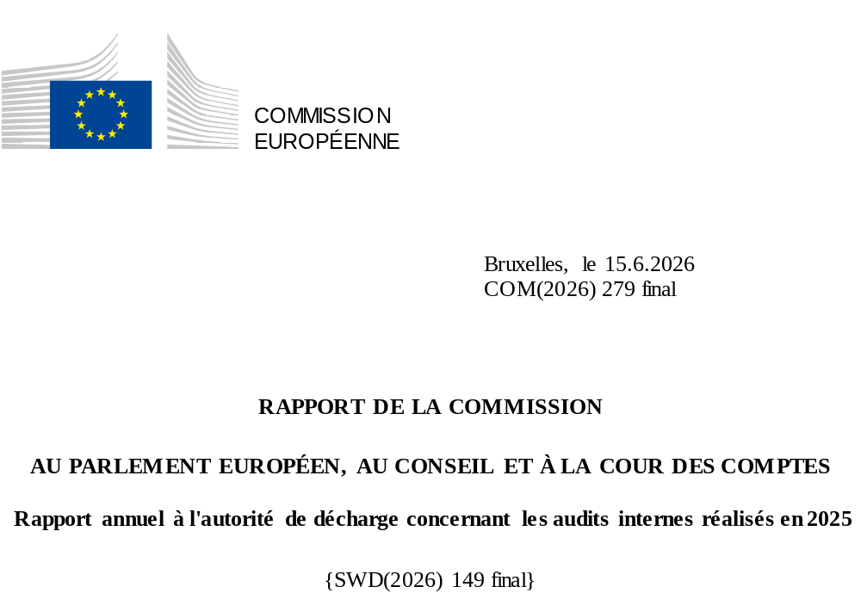

Table des matières
Objectifs et champ d’application du rapport 2
Le service d’audit interne 2
Vue d’ensemble des travaux d’audit 5
Résultats globaux fondés sur les travaux d’audit effectués en 2025 8
Résultats globaux relatifs à la performance 8
Conclusion globale sur la gestion financière de la Commission 12
Mesures prises par les entités auditées 14
Consultation de l’instance de la Commission spécialisée en matière d’irrégularités financières 16

Objectifs et champ d’application du rapport
Le présent rapport vise à informer le Parlement européen et le Conseil des audits internes effectués en 2025 par le service d’audit interne de la Commission européenne dans 51 entités organisationnelles: directions générales, services, offices de l’UE et agences exécutives. Il s’inscrit dans le cadre de la procédure de décharge et comprend: a) un résumé du nombre et du type d’audits internes effectués, b) une synthèse des principales recommandations formulées et c) les suites données à ces recommandations. Conformément à l’article 118, paragraphe 8, et à l’article 253 du règlement financier, la Commission transmet ce rapport au Parlement européen et au Conseil. Il a pour fondement le rapport établi conformément à l’article 118, paragraphe 4, du règlement financier par l’auditrice interne de la Commission concernant les rapports d’audit et les autres rapports de mission établis par le service d’audit interne en 2025.
En outre, comme l’exige l’article 118, paragraphe 5, du règlement financier, le rapport se concentre sur le respect global des principes de bonne gestion financière et de performance en fournissant des résultats globaux sur la performance et une conclusion globale sur la gestion financière (section 4) et met en évidence tout problème systémique décelé par l’instance de la Commission spécialisée en matière d’irrégularités financières (section 5).

Le service d’audit interne
Le service d’audit interne est un service indépendant au sein de la Commission, placé sous la direction de l’auditrice interne de la Commission.
En vertu du mandat qui lui est conféré par le règlement financier, l’auditrice interne conseille la Commission sur la gestion des risques en évaluant:
- la pertinence et l’efficacité des systèmes de gestion interne;
- la performance des services dans la mise en œuvre des politiques, programmes et actions;
- l’efficience et l’efficacité des systèmes de contrôle et d’audit applicables à toutes les opérations d’exécution budgétaire.
La mission du service d’audit interne consiste à renforcer la capacité de la Commission, en tant qu’institution moderne, responsable et axée sur la performance, à créer, protéger et pérenniser la valeur publique, en lui fournissant une assurance, des conseils, des éclairages et une vision prospective indépendants, objectifs et fondés sur les risques.

À cette fin, le service d’audit interne:
- procède à une évaluation indépendante de l’efficacité des processus de gouvernance, de gestion des risques et de contrôle des opérations, des activités et des opérations financières («services d’assurance»); et
- fournit des conseils, des informations et des prospectives («services autres que d’assurance»).
Les principaux éléments livrables sont des rapports d’audit interne qui contiennent des avis indépendants sur la qualité des systèmes de gestion et de contrôle, ainsi que des recommandations visant à améliorer les opérations et à promouvoir la bonne gestion financière.
En 2025, la Commission a adopté une refonte de la charte de mission, qui constitue une mise à jour importante du cadre juridique et opérationnel du service d’audit interne. La charte assure un alignement complet sur la refonte du règlement financier de 2024 et sur les nouvelles normes internationales d’audit interne. En garantissant l’indépendance de l’auditrice interne et en lui accordant un accès complet et illimité aux informations et au personnel nécessaires à l’exercice de ses fonctions, la charte met en place les mesures de protection indispensables au fonctionnement efficace du service. L’évaluation externe de la qualité de 2021, valable pour une durée de cinq ans, a confirmé la conformité du service d’audit interne aux normes et au code de déontologie en vigueur à l’époque.
Le service d’audit interne a adopté sa stratégie d’audit 2025-2029 en 2025. Cette démarche s’inscrit dans le droit fil du nouveau mandat politique de la Commission et vise à renforcer la performance et la responsabilité au sein de la Commission et des autres entités de l’Union, tout en fournissant des services à valeur ajoutée aux parties prenantes.
Conformément à l’article 8, paragraphe 2, de la charte de mission, le service d’audit interne s’acquitte d’un certain nombre d’obligations de rapport annuel auprès du comité de suivi des audits. Le comité de suivi des audits assiste le collège dans l’exécution des obligations qui lui incombent en vertu des traités, du règlement financier et d’autres instruments statutaires. Son rôle, institué en vertu de l’article 123 du règlement financier, consiste à veiller à l’indépendance du service d’audit interne, à contrôler la qualité des travaux d’audit interne et à veiller à ce que les recommandations soient prises en considération et fassent l’objet d’un suivi par la Commission, ses agences exécutives et d’autres organismes.
Dans sa déclaration annuelle au comité de suivi des audits, l’auditrice interne a confirmé que le service d’audit interne avait conservé une indépendance organisationnelle totale en 2025 et n’avait subi aucune ingérence ni aucune restriction dans la conduite de ses travaux d’audit, et qu’il n’y avait eu aucune atteinte à l’objectivité individuelle, ni dans les faits ni en apparence.
L’auditrice interne a veillé à ce que les ressources disponibles en 2025 soient suffisantes et effectivement déployées pour optimiser la réalisation du plan d’audit interne approuvé. Les ressources présentaient une combinaison appropriée de connaissances, d’aptitudes et d’autres compétences.
Les audits du service d’audit interne ne portent pas sur les systèmes de contrôle des États membres concernant les fonds de l’UE. Les audits de ce type, qui s’effectuent à l’échelon des bénéficiaires individuels, sont menés par les services d’audit interne des États membres, les autorités d’audit nationales, d’autres directions générales de la Commission ainsi que la Cour des comptes européenne. Le service d’audit interne procède toutefois à l’audit des mesures prises par la Commission pour superviser et contrôler a) les entités dans les États membres, et b) les autres organisations chargées de décaisser des fonds de l’UE.

Vue d’ensemble des travaux d’audit
L’année 2025 a marqué le début de la mise en œuvre de la stratégie d’audit 2025-2029 du service d’audit interne, qui est alignée sur le nouveau mandat politique, les nouvelles priorités et les nouveaux objectifs de la Commission. À la date butoir du 31 décembre 2025, le service d’audit interne avait achevé un total de 35 missions (29 audits d’assurance et 6 missions autres que d’assurance) dans les directions générales et les services de la Commission. Le service d’audit interne a réalisé la totalité des rapports d’assurance prévus dans le plan d’audit 2025 pour la Commission. Un rapport d’audit a été finalisé en mars 2025 et est inclus dans le rapport d’audit interne annuel pour 2024.
Conformément à sa charte et aux normes internationales en matière d’audit, le service d’audit interne planifie ses travaux d’audit sur la base d’une évaluation des risques et d’une analyse des capacités. Le but est de définir un plan d’audit qui couvre les domaines présentant les risques les plus élevés, de façon à optimiser sa valeur ajoutée, ainsi que de contribuer à garantir la meilleure utilisation possible des ressources et la mise en œuvre efficiente et efficace du plan d’audit. Le service d’audit interne surveille régulièrement la mise en œuvre du plan d’audit et l’adapte si nécessaire.
En 2025, le service d’audit interne a publié 33 rapports (rapports d’audit finaux et notes d’information) et deux rapports internes.
Le graphique ci-dessous montre la contribution des missions d’assurance à la réalisation des objectifs généraux figurant dans le plan stratégique 2025-2029 de la Commission.
Contribution aux objectifs généraux de la Commission
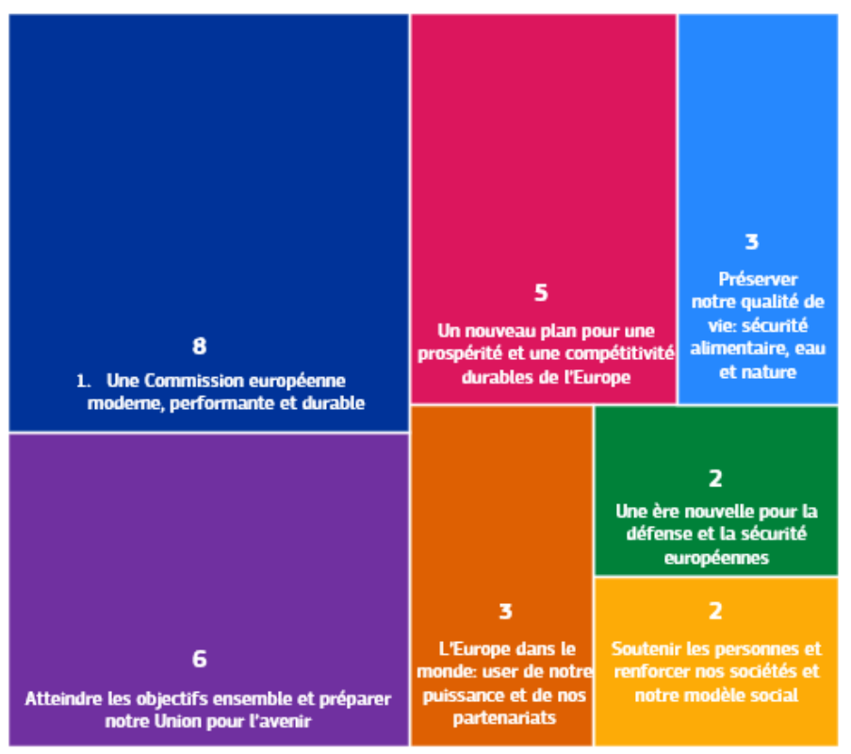
Source: Commission européenne, service d’audit interne

Le service d’audit interne a formulé 123 recommandations issues de ses travaux d’audit de 2025. Comme illustré ci-dessous, 2 % de ces recommandations ont été jugées essentielles, 52 % très importantes et 46 % importantes.
Recommandations, par niveau d’importance
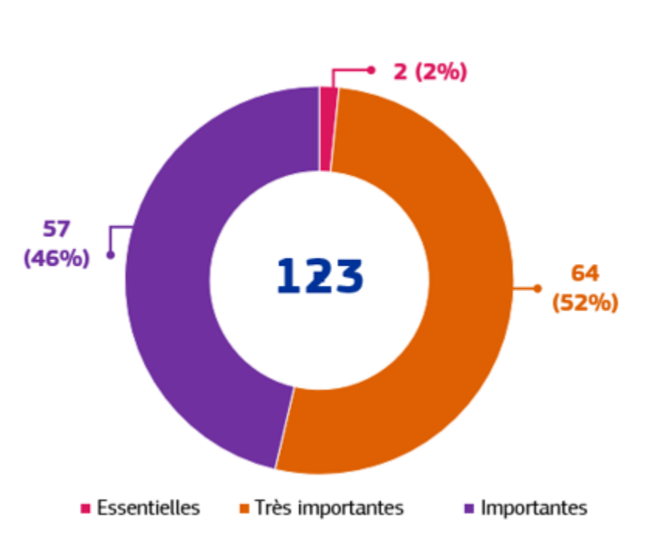
Source: Commission européenne, service d’audit interne
En 2025, les entités auditées ont accepté 118 recommandations et partiellement accepté 5 recommandations. Pour toutes les recommandations (partiellement acceptées), les entités auditées ont élaboré des plans d’action. Le service d’audit interne les a ensuite jugés satisfaisants ou en a demandé la révision. En ce qui concerne les recommandations qui n’ont été que partiellement acceptées, les entités auditées ont accepté le risque résiduel. Tous les rapports d’assurance ont été soumis au comité de suivi des audits de la Commission en même temps que les plans d’action.

Résultats globaux fondés sur les travaux d’audit effectués en 2025

Résultats globaux relatifs à la performance
Afin de soutenir la culture axée sur la performance de la Commission et de mettre l’accent sur la rentabilité, le service d’audit interne a achevé 29 missions d’audit axées sur des aspects relatifs à la performance. Pour environ 80 % de ces missions, le service d’audit interne a relevé des risques résiduels élevés dans les domaines ou processus audités, donnant lieu à des recommandations très importantes. Un rapport d’audit contenait une recommandation essentielle adressée à deux entités, faisant état de risques résiduels très élevés. Divers points forts et bonnes pratiques ont également été relevés.
Conformément à sa méthodologie et à ses bonnes pratiques, le service d’audit interne contrôle la performance de manière indirecte. Il évalue la performance des services de la Commission pour ce qui est de la mise en œuvre des politiques, programmes et actions au regard des risques qui y sont associés. Par cette approche, il entend garantir que les directions générales et les services ont mis en place des cadres de performance fiables, des outils de mesure de la performance adéquats et des systèmes de suivi complets, et qu’ils les utilisent pour gérer la performance et les risques.
Les missions du service d’audit interne pour 2025 indiquent que la gestion financière, ainsi que les processus opérationnels et de soutien de la Commission, demeurent robustes, bien que certains domaines nécessitent une attention particulière pour garantir la conformité et l’efficacité à long terme.
Si les systèmes de gestion financière sont généralement efficaces (voir la conclusion globale), il convient de remédier à certaines vulnérabilités dans la gestion des marchés publics et des subventions, notamment en ce qui concerne les stratégies d’assurance et d’audit. Les audits des programmes de financement ont mis en évidence la nécessité d’une plus grande cohérence dans la mesure de la performance. Des indicateurs plus clairs et des processus rationalisés pourraient en effet renforcer la transparence et l’impact, notamment dans la perspective de l’adoption de modèles de mise en œuvre fondés sur la performance. De même, la performance opérationnelle gagnerait à une définition plus claire des rôles et responsabilités ainsi qu’à une gestion rigoureuse des risques liés aux systèmes de soutien, principalement informatiques. Enfin, compte tenu de la dépendance de la Commission à l’égard des ressources humaines et technologiques, les systèmes de sélection et de recrutement du personnel, de gestion des projets informatiques et de gestion de la cybersécurité doivent être renforcés, car ils constituent des piliers fondamentaux des administrations publiques modernes.
Les sections suivantes présentent les conclusions du service d’audit interne sur les différents aspects de la performance évalués dans le cadre de ses audits de 2025.

Processus financiers
Les audits du service d’audit interne ont donné au collège, ainsi qu’aux directions générales et aux services, l’assurance que les contrôles internes relatifs à la gestion financière étaient mis en œuvre de manière efficiente et efficace (voir également la conclusion globale sur la gestion financière à la section 4.2).
Cinq audits effectués par le service d’audit interne n’ont pas révélé de faiblesse majeure dans les systèmes de contrôle examinés. Les 13 autres audits ont révélé la nécessité d’apporter des améliorations et ont donné lieu à un certain nombre de recommandations essentielles et très importantes.
Dans le domaine de la gestion des subventions, le service d’audit interne a relevé deux cas dans lesquels les entités examinées devaient améliorer les processus en place.
Cinq audits réalisés par le service d’audit interne sur la gestion des subventions ont abouti à des conclusions d’audit sans réserve: a) le financement d’organisations non gouvernementales (ONG) au titre du programme pour l’environnement et l’action pour le climat (LIFE), b) la mise en œuvre du mécanisme pour l’interconnexion en Europe, c) la gestion des projets et le processus de paiement pour le programme «L’UE pour la santé» (EU4Health), d) la gestion des projets et le processus de paiement du Fonds européen de la défense, et e) la mise en œuvre rapide des subventions au titre des instruments à court terme dans le domaine de la défense, à savoir l’instrument visant à renforcer l’industrie européenne de la défense au moyen d’acquisitions conjointes (EDIRPA) et l’action de soutien à la production de munitions (ASAP).
Un audit portant sur les procédures d'élaboration des conventions de subvention et d’attribution de celles-ci au sein du Conseil européen de l’innovation a abouti à un avis défavorable et à une recommandation essentielle soulignant la nécessité, pour la direction générale et l’agence exécutive concernées, de revoir le processus de décision d’attribution propre au programme «Accélérateur» du Conseil européen de l’innovation conformément aux règles applicables. L’audit a également abouti à des recommandations très importantes adressées aux deux entités auditées, appelant au renforcement des contrôles relatifs à l’élaboration des conventions de subvention, à la révision des déclarations sur l’indicateur de délai d’octroi dans le rapport annuel d’activités et à l’évaluation des principales causes profondes des retards, à la révision du processus de modification de la décision d’attribution, et au renforcement du suivi budgétaire, ainsi qu’à la transmission formelle des décisions d’attribution à la Banque européenne d’investissement.
Dans le cadre d’un autre audit portant sur les subventions, il a été constaté que le système de contrôle interne pour la gestion des subventions au titre du programme de l’instrument relatif aux équipements de contrôle douanier était conçu de manière adéquate et mis en œuvre efficacement, à l’exception de deux points portant sur la stratégie de contrôle de l’instrument et sur la documentation du suivi des projets et du traitement des paiements dans l’outil eGrants.
Le service d’audit interne a réalisé deux audits dans le domaine de la gestion des programmes pour la période de programmation actuelle.
Dans le premier de ces deux audits de gestion de programmes, en vue de simplifier la mise en œuvre des fonds de la politique de cohésion pour la période de programmation 2021-2027, des processus de contrôle interne adéquats et efficaces avaient été conçus et mis en place pour le renforcement des capacités, l’évaluation ex ante, ainsi que le suivi et l’établissement de rapports concernant les options de coûts simplifiés et le financement non lié aux coûts. Il convient toutefois d’améliorer les orientations, la documentation et les évaluations ex ante correspondantes. En outre, la formation doit être renforcée et les risques de dépendance à l’égard d’experts externes doivent être surveillés. Enfin, les directions générales doivent améliorer le suivi et l’établissement de rapports.
Dans le second de ces deux audits de gestion de programmes, le service d’audit interne a conclu que les processus de contrôle interne relatifs à l’examen et à l’approbation des modifications apportées aux plans stratégiques nationaux pour la politique agricole commune (PAC) avaient été conçus et mis en œuvre de manière adéquate. Toutefois, la date de début d’éligibilité pour les modifications approuvées concernant les interventions du Fonds européen agricole pour le développement rural, modifications qui avaient été notifiées précédemment mais jugées non conformes à la base juridique applicable aux notifications, manquait de clarté. De plus, une faiblesse très importante a été relevée en ce qui concerne les précisions sur les écarts admissibles entre les indicateurs de résultat et les réalisations, ainsi que la correction des cas de non-conformité constatés dans les plans stratégiques relevant de la PAC.
Dans le domaine de l’obtention de l’assurance et de la stratégie d’audit, le service d’audit interne a relevé des cas dans lesquels les entités examinées devaient améliorer les processus en place.
Dans le cadre d’un programme régi par le règlement portant dispositions communes pour la période de programmation 2021-2027, la direction générale auditée avait mis en place des dispositifs d’audit fondés sur la stratégie d’audit unique. Toutefois, au terme des travaux d’audit sur le terrain, elle n’avait pas encore pleinement établi de dispositifs complémentaires concernant le traitement spécifique des documents, une approche globale d’évaluation des risques ainsi qu’une planification de l’audit intégrant des facteurs de risque tant spécifiques à chaque fonds que communs.
Dans le cadre d’un autre audit, il a été constaté que les processus de gestion des risques et de contrôle (relatifs à la méthode d’évaluation des risques de la facilité pour la reprise et la résilience ainsi qu’aux audits ex post portant sur les jalons et les cibles, conformément au règlement établissant ladite facilité) avaient été conçus de manière adéquate et mis en œuvre efficacement, à l’exception de deux points très importants concernant: a) la durée des audits et b) les normes d’audit et le programme d’assurance de la qualité.
En ce qui concerne la fiabilité des opinions d’audit sur la légalité et la régularité des dépenses Erasmus + déclarées par les agences nationales, la direction générale auditée avait effectivement mis en œuvre des mesures conçues de manière adéquate pour garantir la fiabilité des avis émis par les organismes d’audit indépendants en vue d’obtenir l’assurance requise, à l’exception d’un point lié à la gestion des observations.
Afin de garantir que l’aide financière accordée aux pays visés par une déclaration de crise soit délivrée dans le respect du principe d’une bonne gestion opérationnelle et financière, il a été constaté que les systèmes de gestion des risques et de contrôle mis en place étaient conçus de manière adéquate et mis en œuvre efficacement, à l’exception du mécanisme de suivi et d’établissement de rapports relatif aux contrats conclus selon des procédures flexibles.
Le service d’audit interne a également procédé à des examens limités des résultats de contrôles fournis par les partenaires. Ces examens ont permis de conclure que les systèmes conçus et mis en œuvre par les directions générales compétentes dans le domaine des relations extérieures pour garantir que les déclarations de gestion contribuent à l’assurance de la mise en œuvre effective des fonds de l’Union en gestion indirecte avec les entités chargées de l’exécution sont adéquats, à l'exception de problèmes relatifs à certains aspects de la conception ainsi qu’à l’efficacité et à l’efficience des déclarations de gestion en tant que mesure de contrôle.
En ce qui concerne le cadre de suivi et d’évaluation de la performance, le service d’audit interne a relevé des cas dans lesquels les entités examinées devaient améliorer les processus en place.
Un audit du programme InvestEU a confirmé l’existence d’un mécanisme interne de pilotage et de coordination adéquat et efficace pour le financement des opérations du Fonds InvestEU, ainsi que la mise en place d’une méthode robuste en matière d’indicateurs de performance et de suivi pour contrôler la mise en œuvre. Il a cependant relevé des lacunes dans les objectifs définis dans la base juridique pertinente et dans les indicateurs utilisés pour suivre et évaluer la réalisation des objectifs du programme.
Un audit portant sur la conception du cadre de suivi et d’évaluation de la performance de la politique agricole commune 2023-2027 a conclu qu’il était conçu de manière adéquate pour suivre, évaluer et rendre compte des performances des plans stratégiques de la PAC. La procédure d’approbation des modifications apportées aux cibles et aux jalons des indicateurs de résultat nécessitait néanmoins des précisions supplémentaires, en l’absence de dispositions claires dans la législation de base.
En ce qui concerne la gestion des marchés et contrats, le service d’audit interne a relevé trois cas dans lesquels les entités examinées devaient améliorer les processus en place.
Un audit a mis en évidence un problème très important concernant l’efficacité et l’efficience de la démarche adoptée en matière de passation de marchés pour les traductions externalisées. Un autre audit a mis en évidence un problème très important concernant l’identification des aspects liés aux conflits d’intérêts (potentiels), point sur lequel l’agence d’exécution compétente doit renforcer ses efforts, en coopération avec ses directions générales de tutelle.
Dans le cadre d’un audit portant sur les marchés à forte valeur et la gestion des contrats, le système de contrôle interne mis en place doit être considérablement renforcé afin d’en accroître l’efficience et l’efficacité. Le service d’audit interne a recensé cinq problèmes très importants concernant: a) la stratégie de gestion et de contrôle des risques, b) les critères d’attribution et le processus d’évaluation, c) l’estimation de la valeur des contrats et la durée des contrats, d) le système de détection rapide et d’exclusion et (e) les contrôles ex ante des paiements.

Processus opérationnels
Le service d’audit interne a réalisé six audits axés sur des activités ou des programmes spécifiques.
Un audit sur la gestion des services européens de l’emploi (EURES) et du portail EURES a révélé que la direction générale responsable et l’organisme décentralisé affilié avaient mis en place un certain nombre de dispositions pour régir leur coopération. Toutefois, ces dispositions n’avaient pas toujours été suffisamment détaillées ou tenues à jour dans un certain nombre de domaines, tels que la gouvernance informatique et le mandat du comité de pilotage informatique.
Un audit portant sur les mécanismes de coordination en matière de surveillance financière a constaté que la direction générale compétente avait conçu de manière adéquate, et mis en œuvre de manière efficace et efficiente, les mécanismes de coordination avec les trois autorités de surveillance, à l’exception toutefois des aspects relatifs au processus de questions et réponses ainsi qu’aux activités d’examen et d’évaluation.
Un autre audit a révélé que les processus de gestion des données de contrôle de la politique commune de la pêche avaient été conçus de manière adéquate et mis en œuvre de manière efficace et efficiente, conformément au cadre juridique applicable au moment de l’audit, à l’exception d’un problème lié à la réception, à l’utilisation et à la publication des données relatives aux possibilités de pêche.
Un audit sur le processus de sélection au sein de l’Office européen de sélection du personnel a conclu que les processus de gouvernance, de gestion des risques et de contrôle mis en place par l’Office responsable du nouveau modèle de concours pour le personnel permanent n’étaient pas conçus de manière adéquate. Les problèmes recensés concernaient notamment la gestion des besoins des clients et la communication à cet égard, la feuille de route pour le déploiement du nouveau modèle de concours et de la procédure de sélection, ainsi que les indicateurs et le suivi permettant d’évaluer la réalisation des objectifs du nouveau modèle de concours.
Un audit réalisé sur la gestion des services de garde d’enfants a révélé que les offices compétents avaient, dans l’ensemble, conçu un cadre et un système de contrôle adéquats. Des problèmes ont toutefois été recensés dans la mise en œuvre en ce qui concerne les rôles et responsabilités des comités de surveillance et des acteurs externes concernés, l’établissement du budget interinstitutionnel, la répartition des coûts et le calcul des contributions parentales et institutionnelles, ainsi que les contrôles informatiques relatifs à la gestion de projet et à la sécurité informatique de l’outil informatique concerné.
Un audit sur la gestion des contributions en nature dans le cadre du programme Horizon Europe a conclu que, dans l’ensemble, la direction générale responsable avait apporté un soutien adéquat aux entreprises communes, à l’exception d’un point très important concernant le soutien informatique et les fonctionnalités disponibles dans l’outil informatique.

Processus de soutien
Gestion des ressources humaines
Un audit du programme de transformation des ressources humaines a conclu que, bien que la structure de gouvernance et les processus du programme aient été globalement bien mis en place, il subsistait un problème très important concernant les processus de gestion de la sécurité informatique, susceptible d’influer sur la réalisation des objectifs stratégiques du programme ainsi que sur le respect des normes de sécurité internes de la Commission.
Gouvernance des technologies de l’information (TI), gestion de projets informatiques et gestion de la sécurité informatique
Le service d’audit interne a réalisé deux audits dans ce domaine.
Un audit portant sur la gouvernance informatique et la gestion de la sécurité informatique au sein d’une direction générale a révélé que, dans l’ensemble, le dispositif de gouvernance, de gestion des risques et de contrôle mis en place pour la gouvernance et la sécurité informatiques était conçu de manière adéquate et mis en œuvre de façon efficiente et efficace, à l’exception d’un point concernant l’alignement des besoins opérationnels et des attentes en matière de rétablissement, la tenue à jour des plans de sécurité informatique et la formalisation des processus de gestion des incidents et des accès des utilisateurs.
Dans le cadre du projet Arachne +, les processus de gouvernance, de gestion des risques et de contrôle mis en place par une direction générale (en tant que propriétaire du système) avec le soutien d’autres directions générales n’étaient pas adaptés pour mener efficacement la phase 2 du projet ni pour atteindre les objectifs stratégiques ou répondre aux attentes opérationnelles du projet dans son ensemble, dans les délais et avec les ressources impartis. Les processus de contrôle de la sécurité informatique et de la protection des données à caractère personnel étaient conformes aux étapes des processus de la Commission, mais des améliorations significatives s’imposaient quant à la qualité des éléments relatifs à la sécurité informatique.
En outre, plusieurs autres audits ont examiné les aspects informatiques des processus audités et ont mis en évidence, selon les cas, des contrôles adéquats ou des faiblesses.

Conclusion globale sur la gestion financière de la Commission
Comme l’exige sa charte de mission, le service d’audit interne rend chaque année une conclusion globale sur la gestion financière de la Commission. Il se fonde à cet effet sur les travaux d’audit dans le domaine de la gestion financière menés à la Commission sur les trois dernières années (2023 à 2025). La conclusion tient compte également d’informations provenant d’autres sources, à savoir les rapports de la Cour des comptes européenne. Elle est publiée en même temps que le présent rapport et couvre le même exercice.
Sur la base de ces informations d’audit, l’auditrice interne a estimé qu’en 2025, la Commission avait mis en place des procédures de gouvernance, de gestion des risques et de contrôle interne qui, ensemble, sont appropriées pour donner une assurance raisonnable quant à la réalisation de ses objectifs financiers, à l’exception des domaines de gestion financière sur lesquels les ordonnateurs délégués ont émis des réserves dans leur déclaration d’assurance.
Sans nuancer davantage sa conclusion globale pour 2025, l’auditrice interne attire l’attention sur la nécessité de veiller à ce que le cadre de contrôle et d’assurance demeure robuste, proportionné et efficace pour maintenir les risques à un niveau acceptable, en particulier dans un contexte de priorités concomitantes et de pression constante sur les ressources. Cela est particulièrement pertinent compte tenu de la nécessité d’accélérer la mise en œuvre et d’assurer la clôture en temps utile des programmes actuels, tout en préparant le prochain cadre financier pluriannuel, qui introduira de nouveaux instruments et des modèles de mise en œuvre innovants.
Le contexte socio-économique et politique difficile, ainsi que la nécessité de répondre aux diverses crises survenues ces dernières années, ont exigé la mobilisation rapide de ressources et de financements d’un montant sans précédent, ainsi que la création de nouveaux instruments fondés sur la performance. Il convient d’accorder toute l’attention voulue aux retards dans la finalisation et la mise en œuvre des stratégies de contrôle et d’audit pour la période de programmation actuelle, découlant des adaptations nécessaires aux modèles de mise en œuvre révisés. Dans le même temps, la Commission doit poursuivre les efforts de simplification afin de veiller à ce que les financements de l’Union restent accessibles et produisent des résultats, tout en garantissant une bonne gestion financière.
Dans le cadre d’une refonte majeure des modèles de financement et de mise en œuvre au titre du prochain cadre financier pluriannuel, la Commission devrait tirer parti des enseignements de la période septennale actuelle et veiller à ce que le modèle d’assurance soit défini dès le départ, afin que les stratégies de contrôle propres à chaque instrument puissent être élaborées en temps utile avant le début de la mise en œuvre.
L’évolution constante vers des modèles de mise en œuvre fondés sur la performance nécessitera une approche révisée pour permettre à la Commission de fournir une assurance quant à la légalité et à la régularité des dépenses, y compris, le cas échéant, par un soutien aux États membres, des ajustements de l’organisation de la fonction d’audit et une révision des indicateurs traditionnels de légalité et de régularité, tels que le taux d’erreur.
Il convient de continuer à veiller à l'existence de contrôles proportionnés et efficaces pour le contrôle des montants budgétaires gérés par les États membres et/ou des tiers, étant donné que la Commission fait de plus en plus appel à ces derniers.
En outre, l’expansion des opérations financières de l’Union met en évidence l’importance d’établir un cadre de gestion des risques robuste et bien intégré, ainsi qu’une surveillance rigoureuse des prêts, des garanties budgétaires et des financements obtenus par l’émission de titres de créance.
Enfin, la Commission devrait, en vue d’atteindre ses objectifs en matière de responsabilité, de bonne gestion financière et de protection du budget de l’UE, poursuivre ses efforts et saisir les occasions d’optimiser l’utilisation de ressources limitées et d’ajuster son organisation, ses processus et ses opérations. La conception de nouveaux modèles d’assurance et de stratégies de contrôle individuelles doit s’accompagner de la définition des ressources humaines adéquates, en matière tant d’effectifs que de compétences ou de calendrier, ainsi que d’une stratégie visant à exploiter efficacement les moyens technologiques appropriés, tout en gérant avec soin les risques qu’ils engendrent.

Mesures prises par les entités auditées
L’incidence des travaux d’audit interne sur l’amélioration de la performance et de la responsabilité de la Commission dépend de la mise en œuvre de leurs recommandations. Afin de permettre la surveillance par les organes directeurs, le service d’audit interne réalise des audits de suivi lorsque l’entité auditée a signalé que la recommandation était prête à être examinée. Le service d’audit interne informe également régulièrement le comité de suivi des audits de l’état d’avancement de la mise en œuvre de ses recommandations.
Le service d’audit interne a assuré le suivi de 50 missions d’audit antérieures afin d’examiner la mise en œuvre des recommandations et a adressé 82 notes de suivi aux directions générales et services concernés. En conséquence, pour 22 missions, toutes les recommandations ont été clôturées, tandis que pour les 28 autres missions, une ou plusieurs recommandations restaient en suspens à la date butoir.
Comme illustré ci-dessous, à la date butoir du 31 décembre 2025, sur un total de 773 recommandations (partiellement) acceptées formulées par le service d’audit interne au cours de la période 2021-2025, 525 (68 %) d’entre elles étaient considérées par les entités auditées comme mises en œuvre. Un total de 248 recommandations (soit 32 %) reste donc en suspens.

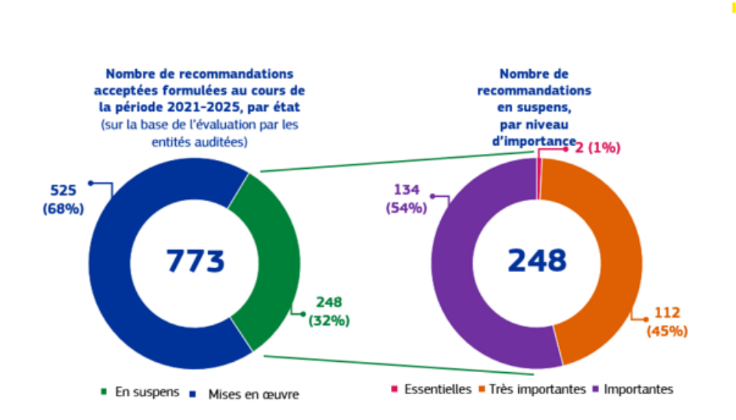
Source: Commission européenne, service d’audit interne

Sur les 248 recommandations encore en suspens à la date butoir, deux étaient jugées essentielles, tandis que 112 recommandations (45 %) étaient considérées comme très importantes et 134 (54 %) comme importantes.
Parmi les recommandations en suspens, 43 accusaient un retard (non mises en œuvre à la date convenue à l’origine). Ces recommandations accusant un retard représentaient 5,6 % des recommandations (partiellement) acceptées.
Parmi les recommandations accusant un retard, quatre recommandations très importantes émises en 2021-2025 ont été classées comme accusant un sérieux retard (en attente de mise en œuvre plus de six mois après la date initialement prévue), contre six l’année précédente. Ces recommandations très importantes accusant un sérieux retard représentaient 0,5 % du nombre total de recommandations (partiellement) acceptées au cours de la période 2021-2025 (dans la lignée de la période de référence précédente). En outre, une recommandation très importante accusant un sérieux retard a été émise avant le plan d’audit de 2021, ce qui porte le nombre total à la date butoir à cinq recommandations très importantes.
Retard des recommandations accusant un retard, par niveau d’importance
(formulées au cours de la période 2021-2025)
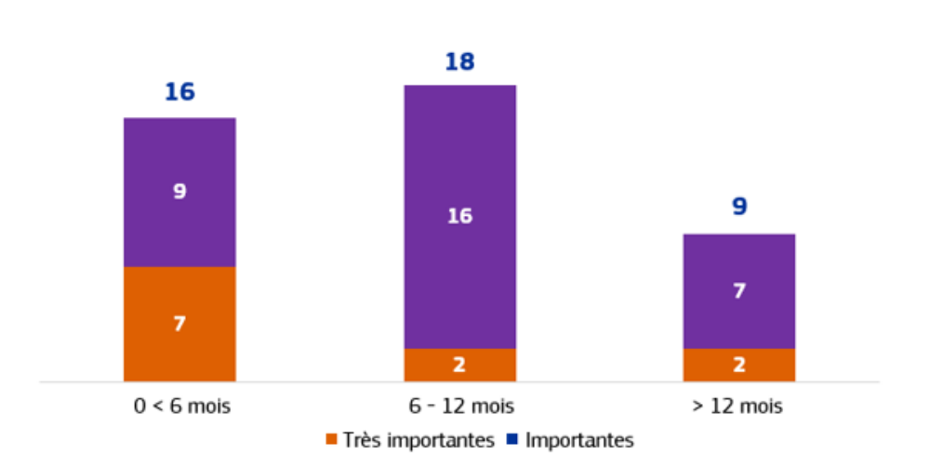
Source: Commission européenne, service d’audit interne
D’une manière générale, le service d’audit interne considère que la mise en œuvre de ses recommandations est satisfaisante et comparable aux périodes de référence précédentes. Cela montre que les services de la Commission ont fait preuve de diligence dans la mise en œuvre des recommandations essentielles et très importantes, atténuant de ce fait les risques recensés par le service d’audit interne.
Un résumé des recommandations très importantes qui accusent un sérieux retard figure à la partie 3 du document de travail des services de la Commission accompagnant le présent rapport.

Consultation de l’instance de la Commission spécialisée en matière d’irrégularités financières
L’instance établie par l’article 145 du règlement financier n’a signalé aucun problème systémique en 2025 lorsqu'elle a formulé un ’avis visé à l’article 93 du règlement financier.

Le présent rapport ne porte pas sur le Service européen pour l’action extérieure, le Contrôleur européen de la protection des données, le Parquet européen, la facilité européenne pour la paix, les agences décentralisées de l'UE, les entreprises communes européennes ou d’autres organismes autonomes, qui sont audités par le service d’audit interne et font l’objet de rapports distincts, le cas échéant.
Règlement (UE, Euratom) 2024/2509 du Parlement européen et du Conseil du 23 septembre 2024 remplaçant le règlement (UE, Euratom) 2018/1046 (article 247).
Les rapports d’audit finalisés du 1er février 2025 au 31 décembre 2025 sont inclus dans le présent rapport, à l’exception de l’audit sur la gestion des ressources humaines au sein de la direction générale de la stabilité financière, des services financiers et de l’union des marchés des capitaux, pour lequel le rapport d’audit final a été publié le 10 mars 2025 et a exceptionnellement été inclus dans le rapport d’audit interne annuel pour 2024.
Un résumé de l’assurance fournie par le service d’audit interne est publié parallèlement au présent rapport dans le rapport annuel sur la gestion et la performance du budget de l’UE.
Décision (UE) 2025/2570 de la Commission du 18 décembre 2025 établissant la charte de mission du service d’audit interne de la Commission.
Les normes internationales d’audit interne, promulguées par l’Institut des auditeurs internes (IIA) et entrées en vigueur le 9 janvier 2025, guident la pratique professionnelle de l’audit interne à l’échelle mondiale et servent de base pour évaluer et rehausser la qualité de la fonction d’audit interne. Les normes internationales d’audit interne remplacent le cadre international des pratiques professionnelles de l’audit interne de 2017 de l’Institut des auditeurs internes, qui était applicable en 2024.
Le plan d’audit 2025 est une année de transition vers la nouvelle date butoir du 31 décembre. Jusqu’en 2024, la période de référence pour les plans d’audit s’étendait du 1er février au 31 janvier de l’année suivante.
Ce rapport d’audit portait sur l’audit relatif à la gestion des ressources humaines au sein de la direction générale de la stabilité financière, des services financiers et de l’union des marchés des capitaux. Le rapport d’audit final pour cet audit a été publié le 10 mars 2025.
Certaines missions d’audit ont fait l’objet d’un suivi à plus d’une reprise et certaines notes de suivi concernaient plusieurs missions d’audit.
La section 2.2 du document de travail des services de la Commission contient la liste des audits qui ont été clôturés après la réalisation d’un suivi.
La section 2.1 du document de travail des services de la Commission contient une liste d’audits qui sont restés en suspens après la réalisation d’un suivi des recommandations essentielles et/ou très importantes.
Sur les 777 recommandations formulées au cours de la période 2021-2025, 763 ont été intégralement acceptées, dix partiellement acceptées et quatre rejetées.
Le graphique présente le niveau d’importance des recommandations à la date butoir. Celui-ci peut différer du niveau d’importance figurant dans le rapport d’audit initial, parce que, dans un audit de suivi, le service d’audit interne peut estimer que les mesures prises par l’entité auditée ont partiellement atténué les risques initialement recensés et que le niveau d’importance de la recommandation peut donc être abaissé.

